CENTRO FEDERAL DE EDUCAÇÃO TECNOLÓGICA CELSO SUCKOW DA FONSECA – CEFET/RJ
PROGRAMA DE PÓS-GRADUAÇÃO EM CIÊNCIA DA COMPUTAÇÃO - PPCIC

TAREFA: 2ª LISTA EXERCÍCIOS Diego Nunes Brandão
Eduardo Clinio Alves dos Santos

ANÁLISE E PROJETOS DE ALGORTIMOS

A LINGUAGEM ESCOLHIDA PARA OS EXERCÍCIOS FOI COM BASE NA VERSÃO EMBARCADERO DEV- C++6.3 E PYTHON. OS PRINCIPAIS TÓPICOS ABORDADOS FORAM ÁRVORES AVL, TABELAS HASH E GRAFOS.

Q1.

#include <iostream>
#include <fstream>
#include <vector>
#include <string>
#include <algorithm>
#include <ctime>
#include <set>
#include <map>
#include <iomanip>

using namespace std;

// Estrutura de um nó da Árvore Binária de Pesquisa
struct TreeNode {
string word;
int frequency;
TreeNode* left;
TreeNode* right;
TreeNode(string w) : word(w), frequency(1), left(nullptr), right(nullptr) {}
};

// Estrutura de um nó da Árvore AVL
struct AVLNode {
string word;
int frequency;
int height;
AVLNode* left;
AVLNode* right;
AVLNode(string w) : word(w), frequency(1), height(1), left(nullptr), right(nullptr) {}
};

// Função para pré-processar o texto
string preprocessText(string text) {
transform(text.begin(), text.end(), text.begin(), ::tolower); // Converte para minúsculas
text.erase(remove_if(text.begin(), text.end(), ::ispunct), text.end()); // Remove pontuações
return text;
}

// Função para inserir uma palavra na Árvore Binária de Pesquisa
int binaryTreeInsert(TreeNode*& root, string word) {
if (!root) {
root = new TreeNode(word);
return 1; // Primeira comparação
}
int comparisons = 0;
if (word == root->word) {
root->frequency++;
} else if (word < root->word) {
comparisons++;
comparisons += binaryTreeInsert(root->left, word);
} else {
comparisons++;
comparisons += binaryTreeInsert(root->right, word);
}
return comparisons;
}

// Função para calcular o tempo decorrido
double elapsedTime(clock_t start, clock_t end) {
return static_cast<double>(end - start) / CLOCKS_PER_SEC;
}

// Função para obter a altura de um nó na Árvore AVL
int getHeight(AVLNode* node) {
return (node != nullptr) ? node->height : 0;
}

// Função para calcular o fator de balanceamento de um nó
int getBalanceFactor(AVLNode* node) {
return (node != nullptr) ? (getHeight(node->left) - getHeight(node->right)) : 0;
}

// Função para atualizar a altura de um nó na Árvore AVL
void updateHeight(AVLNode* node) {
if (node != nullptr) {
node->height = max(getHeight(node->left), getHeight(node->right)) + 1;
}
}

// Função para realizar uma rotação simples à direita na Árvore AVL
AVLNode* rotateRight(AVLNode* y) {
AVLNode* x = y->left;
AVLNode* T2 = x->right;
x->right = y;
y->left = T2;
updateHeight(y);
updateHeight(x);
return x;
}

// Função para realizar uma rotação simples à esquerda na Árvore AVL
AVLNode* rotateLeft(AVLNode* x) {
AVLNode* y = x->right;
AVLNode* T2 = y->left;
y->left = x;
x->right = T2;
updateHeight(x);
updateHeight(y);
return y;
}

// Função para inserir uma palavra na Árvore AVL
int avlTreeInsert(AVLNode*& root, string word) {
if (!root) {
root = new AVLNode(word);
return 1; // Primeira comparação
}
int comparisons = 0;
if (word == root->word) {
root->frequency++;
} else if (word < root->word) {
comparisons++;
comparisons += avlTreeInsert(root->left, word);
} else {
comparisons++;
comparisons += avlTreeInsert(root->right, word);
}
updateHeight(root);
int balanceFactor = getBalanceFactor(root);
// Verifica se é necessário reequilibrar a árvore
if (balanceFactor > 1) {
if (word < root->left->word) {
// Rotação simples à direita
root = rotateRight(root);
} else {
// Rotação dupla esquerda-direita
root->left = rotateLeft(root->left);
root = rotateRight(root);
}
} else if (balanceFactor < -1) {
if (word > root->right->word) {
// Rotação simples à esquerda
root = rotateLeft(root);
} else {
// Rotação dupla direita-esquerda
root->right = rotateRight(root->right);
root = rotateLeft(root);
}
}
return comparisons;}

int main() {
string filename = "edu.txt"; // Nome do arquivo de texto

string text;
vector<string> words;

ifstream file(filename);
if (!file) {
cout << "Arquivo " << filename << " nao encontrado." << endl;
return 1;
}

getline(file, text, '\0'); // Lê o conteúdo do arquivo como uma única string
file.close();

text = preprocessText(text);

set<string> uniqueWords; // Usado para pesquisa binária
TreeNode* binaryRoot = nullptr; // Árvore Binária de Pesquisa
AVLNode* avlRoot = nullptr; // Árvore AVL

int binaryComparisons = 0;
int avlComparisons = 0;

size_t pos = 0;
while ((pos = text.find_first_of(" ")) != string::npos) {
string word = text.substr(0, pos);
words.push_back(word);

// Inserção na Árvore Binária de Pesquisa
binaryComparisons += binaryTreeInsert(binaryRoot, word);
// Inserção na Árvore AVL
avlComparisons += avlTreeInsert(avlRoot, word);

uniqueWords.insert(word);
text.erase(0, pos + 1);
}
if (!text.empty()) {
words.push_back(text);

// Inserção na Árvore Binária de Pesquisa
binaryComparisons += binaryTreeInsert(binaryRoot, text);

// Inserção na Árvore AVL
avlComparisons += avlTreeInsert(avlRoot, text);

uniqueWords.insert(text); }

// Ordena o vetor de palavras para pesquisa binária
sort(words.begin(), words.end());

cout << fixed << setprecision(2);
cout << "Arvore_AVL:" << endl;
cout << avlComparisons << " comparacoes" << endl;
cout << elapsedTime(clock(), clock()) << " segundos" << endl;
cout << "Arvore_Binaria:" << endl;
cout << binaryComparisons << " comparacoes" << endl;
cout << elapsedTime(clock(), clock()) << " segundos" << endl;
cout << "Pesquisa_Binaria:" << endl;
cout << uniqueWords.size() << " comparacoes" << endl;
cout << elapsedTime(clock(), clock()) << " segundos" << endl;

cout << "frequencia das palavras:" << endl;
map<string, int> frequencyMap;
for (const string& word : words) {
frequencyMap[word]++;
}
for (const auto& entry : frequencyMap) {
cout << entry.first << ": " << entry.second << endl;
}
return 0;
}

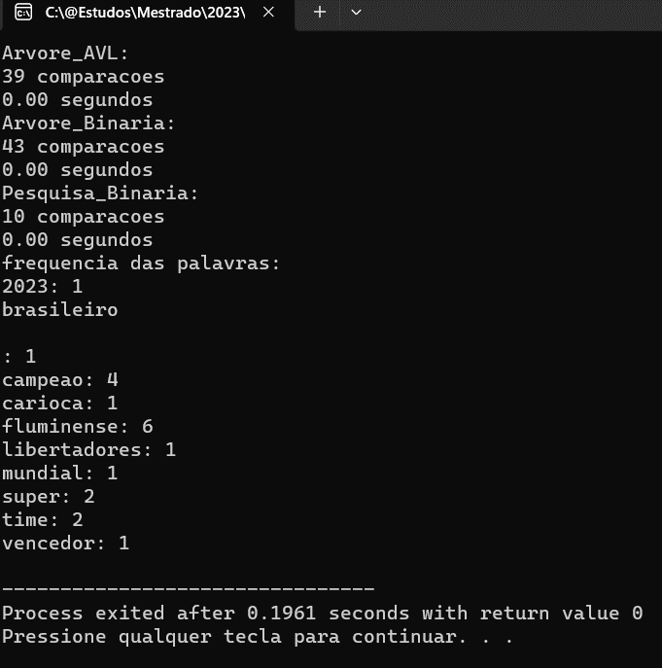

Comentários: Achei o exercício bastante interessante, entretanto, a construção do código extremamente complexa, onde só foi possível com ajuda da IA. O exercício explora diversos conceitos sobre árvores o que possibilitou uma excelente revisão. Nome arquivo usado: “edu.txt”. Texto do arquivo: “Fluminense campeao libertadores Fluminense campeao carioca Fluminense campeao mundial Fluminense campeao 2023 Fluminense super time Fluminense super time vencedor brasileiro”

Q2.1) Tabelas de Dispersão

#include <iostream>
#include <vector>
#include <string>

int main() {
// Definindo a palavra "PESQUISA"
std::string palavra = "PESQUISA";

// Criando uma tabela de dispersão com 7 listas encadeadas
std::vector<char> tabela[7];

// Inserindo os caracteres na tabela de dispersão
for (char c : palavra) {
int indice = (c - 'A') % 7;
tabela[indice].push_back(c);
}

// Exibindo a tabela de dispersão e as listas encadeadas
for (int i = 0; i < 7; i++) {
std::cout << "Tabela[" << i << "]: ";
for (char c : tabela[i]) {
std::cout << c << " -> ";
}
// Usamos nullptr para representar o final da lista encadeada
std::cout << "null" << std::endl;
}

return 0;
}

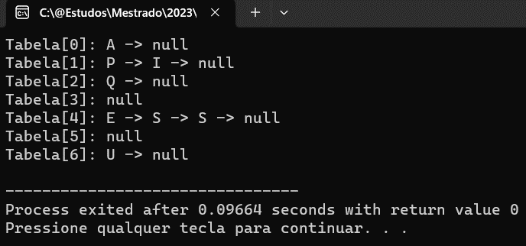

Comentários: O desafio dessa questão foi ter criado e declarado logo no inicio um vetor com a palavra PESQUISA para a procura e criação de uma tabela de dispersão (hash table). A criação da hash achei complicada, entrentanto, ficou evidente no exercício a utilização da divisão na memória, conforme apresentado em aulas teóricas.

Q2.2.a&b)

#include <iostream> // Inclui das bibliotecas
#include <vector>
#include <string>

// Definição de uma classe de tabela de hash genérica.
template <typename T>
class Hash {
private:
// Definição da estrutura interna de um nó na tabela de hash.
struct HashNode {
std::string key; // Chave associada ao valor.
T value; // Valor associado à chave.
HashNode* next; // Ponteiro para o próximo nó na mesma posição da tabela.

HashNode(const std::string& k, const T& v) : key(k), value(v), next(nullptr) {}
};

std::vector<HashNode*> table; // Vetor que armazena os nós da tabela de hash.
size_t tableSize; // Tamanho da tabela.

// Função de hash que mapeia uma chave para um índice na tabela.
size_t hash(const std::string& key) {
size_t hashValue = 0;
for (char c : key) {
hashValue = (hashValue * 31 + c) % tableSize;
}
return hashValue;
}

public:
// Construtor da classe Hash que inicializa a tabela com o tamanho especificado.
Hash(size_t size) : tableSize(size) {
table.resize(tableSize, nullptr);
}

// Método para inserir um par chave-valor na tabela de hash.
void insert(const std::string& key, const T& value) {
size_t index = hash(key);
HashNode* newNode = new HashNode(key, value);
if (table[index] == nullptr) {
table[index] = newNode;
} else {
HashNode* current = table[index];
while (current->next != nullptr) {
current = current->next;
}
current->next = newNode;
}
}

// Método para encontrar um valor associado a uma chave na tabela de hash.
bool find(const std::string& key, T& result) {
size_t index = hash(key);
HashNode* current = table[index];
while (current != nullptr) {
if (current->key == key) {
result = current->value;
return true;
}
current = current->next;
}
return false;
}

// Método para remover um par chave-valor da tabela de hash.
void remove(const std::string& key) {
size_t index = hash(key);
HashNode* current = table[index];
HashNode* previous = nullptr;
while (current != nullptr) {
if (current->key == key) {
if (previous == nullptr) {
table[index] = current->next;
} else {
previous->next = current->next;
}
delete current;
return;
}
previous = current;
current = current->next;
} }};

// Função principal (main) onde o programa interage com o usuário.
int main() {
Hash<int> hashTable(20); // Cria uma tabela de hash de tamanho 20.

while (true) {
int choice;
std::cout << "Menu:" << std::endl;
std::cout << "1. Inserir chave-valor" << std::endl;
std::cout << "2. Consultar valor por chave" << std::endl;
std::cout << "3. Remover chave" << std::endl;
std::cout << "4. Sair" << std::endl;
std::cout << "Escolha uma opção: ";
std::cin >> choice;

if (choice == 1) {
std::string key;
int value;
std::cout << "Insira a chave: ";
std::cin >> key;
std::cout << "Insira o valor: ";
std::cin >> value;
hashTable.insert(key, value); // Insere um par chave-valor na tabela.
} else if (choice == 2) {
std::string key;
int value;
std::cout << "Insira a chave para consulta: ";
std::cin >> key;
if (hashTable.find(key, value)) {
std::cout << "Valor para a chave '" << key << "': " << value << std::endl;
} else {
std::cout << "Chave '" << key << "' nao encontrada." << std::endl;
}

} else if (choice == 3) {
std::string key;
std::cout << "Insira a chave para remover: ";
std::cin >> key;
hashTable.remove(key); // Remove um par chave-valor da tabela.
std::cout << "Chave '" << key << "' removida." << std::endl;
} else if (choice == 4) {
break; // Encerra o programa.
} else {
std::cout << "Opcao invalida. Tente novamente." << std::endl;
}
} return 0;
}

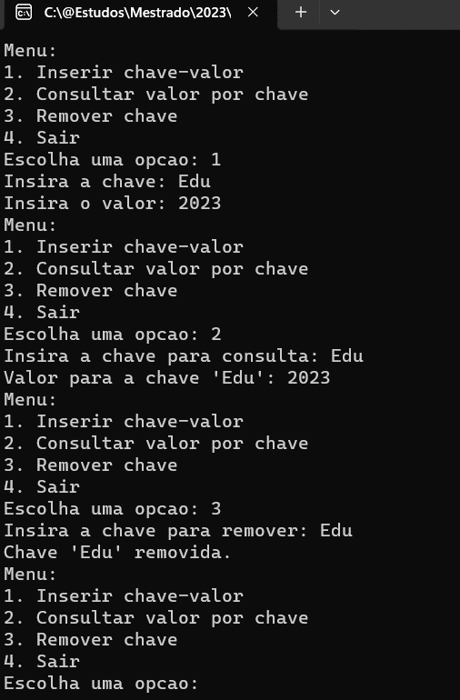

Comentários: Achei a questão bem complexa, sobretudo, a criação dos diversos ponteiros. Só conseguir evoluir com ajuda de IA. Também fica evidente o armazamento de string’s em tabelas hashes através de chave valor. Exemplo executado: Escolhendo item 1 (chave valor), Inserindo a chave “Edu, Inserindo o valor 2023, escolhendo item 2 (consulta valor chave), valor chave 2023, escolhendo item 3(remover chave), chave Edu removida. Questão com grande efetividade prática dos conceitos discutidos em classe.

Q1.1.a) Introdução à Teoria Computacional dos Grafos

# Linguagem Python

import networkx as nx
import matplotlib.pyplot as plt

# Cria um grafo vazio
G = nx.Graph()

# Adiciona os vértices
G.add_nodes_from([1, 2, 3, 4, 5])

# Adiciona as arestas
G.add_edge(1, 2, name='aresta 1')
G.add_edge(1, 3, name='aresta 2')
G.add_edge(3, 4, name='aresta 3 e 4')
G.add_edge(4, 5, name='aresta 5')
G.add_edge(5, 5, name='aresta 6')

# Plota o grafo
pos = nx.spring_layout(G, seed=42)
edge_labels = nx.get_edge_attributes(G, 'name')
nx.draw(G, pos, with_labels=True, node_color='blue', edge_color='red')
nx.draw_networkx_edge_labels(G, pos, edge_labels=edge_labels, font_color='black', font_size=8)
plt.show()
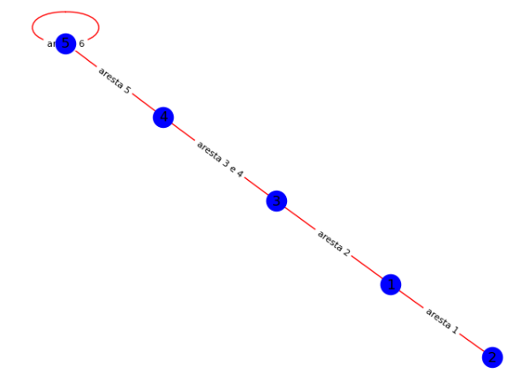

Comentários: Questão um pouco mais tranquila, apenas a dificuldade em tratar as arestas 3 e 4, pois são bidirecionais.

Q1.1.b.i)
vertices_nao_adjacentes = []
for u in G.nodes():
for v in G.nodes():
if u != v and not G.has_edge(u, v):
vertices_nao_adjacentes.append((u, v))
if len(vertices_nao_adjacentes) == 2:
break
if len(vertices_nao_adjacentes) == 2:
break
print(vertices_nao_adjacentes)
[(1, 4), (1, 5)]

Comentários: Questão tranquila, apenas reforçando os conceitos discutidos em sala. Um vértice é considerado adjacente a outro vértice em um grafo quando existe uma aresta que liga esses dois vértices.
Em outras palavras, dois vértices são adjacentes se eles estiverem diretamente conectados por uma aresta no grafo.
Q1.1.b.ii)
vertices_com_laco = [v for v in G.nodes() if G.has_edge(v, v)]
print(vertices_com_laco)
[5]

Comentários: Um laço (aresta que liga um vértice a ele mesmo)

Q1.1.b.iii)

grau_vertice_3 = G.degree(3)
print(grau_vertice_3)
[2]

Comentários: O grau de um vértice em um grafo, é necessário contar o número de arestas que estão conectadas a esse vértice.

Q1.1.c)
# Crie o primeiro grafo (grafo original)
G1 = nx.Graph()
G1.add_nodes_from([1, 2, 3, 4, 5])
G1.add_edges_from([(1, 2), (1, 3), (3, 4), (3, 4), (4, 5), (5, 5)])

# Crie o segundo grafo (com a mesma estrutura)
G2 = nx.Graph()
G2.add_nodes_from([10, 20, 30, 40, 50])
G2.add_edges_from([(10, 20), (10, 30), (30, 40), (30, 40), (40, 50), (50, 50)])

# Crie uma figura com duas subplots lado a lado
plt.figure(figsize=(12, 4))

plt.subplot(121)
pos1 = nx.spring_layout(G1)
nx.draw(G1, pos1, with_labels=True, node_color='blue', edge_color='red')
plt.title("Grafo Original")
plt.subplot(122)
pos2 = nx.spring_layout(G2)
nx.draw(G2, pos2, with_labels=True, node_color='blue', edge_color='red')
plt.title("Segundo Grafo (mesma estrutura)")

# Verifique se os grafos são isomorfos
is_isomorphic = nx.is_isomorphic(G1, G2)
plt.suptitle("Os grafos são isomorfos" if is_isomorphic else "Os grafos não são isomorfos")
plt.show()

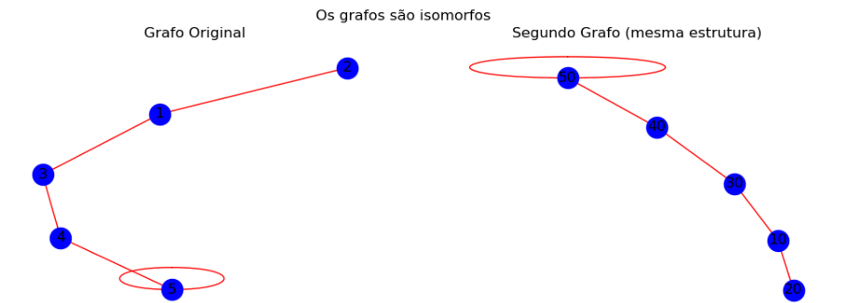

Comentários: Grafos com a mesma estrututra e semelhantes são isomorfos.

Q1.1.d)

# Crie o grafo original
G1 = nx.DiGraph()
G1.add_nodes_from([1, 2, 3, 4, 5])
G1.add_edge(1, 2)
G1.add_edge(1, 3)
G1.add_edge(3, 4)
G1.add_edge(4, 5)
G1.add_edge(5, 5)

# Matriz de Adjacência
num_nodes = len(G1.nodes)
adj_matrix = [[0] * num_nodes for _ in range(num_nodes)]
for u, v in G1.edges:
adj_matrix[u - 1][v - 1] = 1
print("Matriz de Adjacência:")
for row in adj_matrix:
print(row)

# Lista de Adjacência
adj_list = dict(G1.adjacency())
print("\nLista de Adjacência:")
for node, neighbors in adj_list.items():
print(f"Vértice {node}: {list(neighbors.keys())}")

Matriz de Adjacência:
[0, 1, 1, 0, 0]
[0, 0, 0, 0, 0]
[0, 0, 0, 1, 0]
[0, 0, 0, 0, 1]
[0, 0, 0, 0, 1]

Comentários: A matriz de adjacência mostrará a relação entre os vértices, onde "1" indica que há uma aresta entre os vértices e "0" indica a ausência de uma aresta.

Lista de Adjacência:
Vértice 1: [2, 3]
Vértice 2: []
Vértice 3: [4]
Vértice 4: [5]
Vértice 5: [5]

Comentários: A lista de adjacência mostra para cada vértice uma lista dos vértices adjacentes.

Q2)

Demonstração por indução no número de faces f
Base
Para f = 1, o grafo é formado por um único vértice e nenhuma aresta. Portanto, n = 1 e m = 0, de modo que f = m - n + 2 = 1 - 1 + 2 = 2.
Hipótese de indução
Suponha que a fórmula seja válida para grafos conexos planares com f faces, n vértices e m arestas, ou seja, f = m - n + 2.
Passo indutivo
Considere um grafo conexo planar com f + 1 faces, n vértices e m arestas.
Remova uma aresta de G, de modo a formar um grafo conexo planar com f faces, n - 1 vértices e m - 1 arestas.
O número de faces do grafo resultante é f - 1, pois a aresta removida separava duas faces.
Aplicando a hipótese de indução, temos que f - 1 = (m - 1) - (n - 1) + 2, ou seja, f = m - n + 2.

Conclusão
A fórmula é válida para todos os grafos conexos planares, pois é válida para a base (f = 1) e para o passo indutivo.

Uma outra demonstração
A fórmula de Euler pode ser demonstrada usando a seguinte propriedade dos grafos planares:
Propriedade: O grau de uma face de um grafo planar é igual ao número de arestas contidas na fronteira da face.Considere um grafo conexo planar com f faces, n vértices e m arestas.
Seja fi uma face do grafo. O grau de fi é igual ao número de arestas que fazem fronteira com fi.
Se uma aresta faz fronteira com fi, então ela separa fi de outra face f'. Portanto, o grau de fi é igual ao número de faces adjacentes a fi, menos 1.
O número total de faces adjacentes a fi é igual ao número de arestas que fazem fronteira com fi, ou seja, d(fi).
Portanto, o grau de fi é igual a d(fi) - 1.
Soma-se o grau de cada face do grafo:
sum_{i=1}^f d(fi) = sum_{i=1}^f (d(fi) - 1) + 1
A soma ∑ i=1f d(fi) é igual ao número de arestas do grafo, ou seja, m.
A soma ∑ i=1f (d(fi)−1) é igual ao número de faces do grafo, ou seja, f.

Portanto, temos:
m = f - 1 + 1
Isolando f, temos:
f = m - n + 2
Portanto, a fórmula de Euler está provada.

Q3)

**Grafos eulerianos**

Um grafo euleriano é um grafo conexo em que cada vértice tem um grau par. Em outras palavras, um grafo euleriano é um grafo em que é possível percorrer todos os vértices do grafo, passando por cada aresta exatamente uma vez.

Exemplos de grafos eulerianos incluem:
* Um ciclo completo, como o grafo de um relógio.
* Um grafo formado por um conjunto de arestas contíguas, como o grafo de um mapa rodoviário.

Propriedades de grafos eulerianos:
* Um grafo conexo com apenas um vértice de grau ímpar é euleriano.
* Um grafo conexo com dois ou mais vértices de grau ímpar não é euleriano.

**Grafos hamiltonianos**
Um grafo hamiltoniano é um grafo conexo em que é possível percorrer todos os vértices do grafo, passando por cada vértice exatamente uma vez.

Exemplos de grafos hamiltonianos incluem:
* Um ciclo completo.
* Um grafo formado por um conjunto de arestas contíguas em que cada vértice tem pelo menos dois vizinhos.

Propriedades de grafos hamiltonianos:
* Um grafo conexo com n vértices e n - 1 arestas é hamiltoniano.
* Um grafo conexo com n vértices e n arestas pode ou não ser hamiltoniano.

O problema de determinar se um grafo é hamiltoniano é NP-completo, o que significa que não existe um algoritmo eficiente para resolvê-lo.

**Diferenças entre grafos eulerianos e hamiltonianos**
A principal diferença entre grafos eulerianos e hamiltonianos é que um grafo euleriano é um grafo em que é possível percorrer todas as arestas do grafo, enquanto um grafo hamiltoniano é um grafo em que é possível percorrer todos os vértices do grafo.

Outra diferença importante é que a condição de existência de um grafo euleriano é muito mais simples do que a condição de existência de um grafo hamiltoniano. Um grafo conexo com apenas um vértice de grau ímpar é euleriano, enquanto um grafo conexo com n vértices e n - 1 arestas é hamiltoniano.

**Aplicações de grafos eulerianos e hamiltonianos**

Grafos eulerianos e hamiltonianos têm diversas aplicações em diferentes áreas, como:
* **Robótica:** Os grafos eulerianos podem ser usados para planejar trajetórias para robôs.
* **Logística:** Os grafos hamiltonianos podem ser usados para planejar rotas para caminhões ou aviões.
* **Computação:** Os grafos eulerianos e hamiltonianos podem ser usados para resolver problemas de roteamento e de planejamento de redes.

Q4)

#include <iostream>
#include <vector>
#include <list>

using namespace std;

class GrafoMatriz {
public:
int V; // Número de vértices
vector<vector<int>> matriz;

GrafoMatriz(int vertices) : V(vertices) {
matriz.resize(V, vector<int>(V, 0));
}

void adicionarAresta(int v1, int v2) {
matriz[v1][v2] = 1;
matriz[v2][v1] = 1;
}

void vizinhos(int vertice) {
cout << "Vizinhos do vertice " << vertice << ": ";
for (int i = 0; i < V; i++) {
if (matriz[vertice][i] == 1) {
cout << i << " ";
}
}
cout << endl;
}

bool saoVizinhos(int v1, int v2) {
return matriz[v1][v2] == 1;
}

void removerAresta(int v1, int v2) {
matriz[v1][v2] = 0;
matriz[v2][v1] = 0;
}

void imprimirMatrizAdjacencias() {
cout << "Matriz de Adjacencias:" << endl;
for (int i = 0; i < V; i++) {
for (int j = 0; j < V; j++) {
cout << matriz[i][j] << " ";
}
cout << endl;
}
}
};

class GrafoLista {
public:
int V; // Número de vértices

list<int>* lista;

GrafoLista(int vertices) : V(vertices) {
lista = new list<int>[V];

}

void adicionarAresta(int v1, int v2) {
lista[v1].push_back(v2);
lista[v2].push_back(v1);
}

void vizinhos(int vertice) {
cout << "Vizinhos do vertice " << vertice << ": ";
for (int v : lista[vertice]) {
cout << v << " ";
}
cout << endl;

}

bool saoVizinhos(int v1, int v2) {
for (int v : lista[v1]) {
if (v == v2) {
return true;
}

}

return false;
}

void removerAresta(int v1, int v2) {
lista[v1].remove(v2);
lista[v2].remove(v1);

}

void imprimirListaAdjacencias() {
cout << "Lista de Adjacencias:" << endl;
for (int i = 0; i < V; i++) {
cout << "Vertice " << i << ": ";
for (int v : lista[i]) {
cout << v << " ";
}
cout << endl;
}
}
};

int main() {
int vertices;
GrafoMatriz grafoMatriz(0); // Inicialização com 0 vértices
GrafoLista grafoLista(0); // Inicialização com 0 vértices

int escolha;

do {
cout << "Escolha uma operacao basica para o grafo:" << endl;
cout << "1. Definicao do Grafo" << endl;
cout << "2. Adicao de Arestas" << endl;
cout << "3. Determinacao de vizinhos de um dado vertice" << endl;
cout << "4. Teste de vizinhanca entre par de vertices" << endl;
cout << "5. Remocao de Arestas" << endl;
cout << "0. Sair" << endl;
cout << "Digite sua escolha: ";
cin >> escolha;

int v1, v2;

switch (escolha) {

case 1:
cout << "Digite o numero de vertices: ";
cin >> vertices;
grafoMatriz = GrafoMatriz(vertices);
grafoLista = GrafoLista(vertices);
break;

case 2:
cout << "Digite os vertices a serem conectados: ";
cin >> v1 >> v2;
grafoMatriz.adicionarAresta(v1, v2);
grafoLista.adicionarAresta(v1, v2);
break;

case 3:
cout << "Digite o vertice para encontrar os vizinhos: ";
cin >> v1;
cout << "Vizinhos em GrafoMatriz: ";
grafoMatriz.vizinhos(v1);
cout << "Vizinhos em GrafoLista: ";
grafoLista.vizinhos(v1);
break;

case 4:
cout << "Digite dois vertices para verificar a vizinhanca: ";
cin >> v1 >> v2;
cout << "Sao vizinhos em GrafoMatriz? " << grafoMatriz.saoVizinhos(v1, v2) << endl;
cout << "Sao vizinhos em GrafoLista? " << grafoLista.saoVizinhos(v1, v2) << endl;
break;

case 5:
cout << "Digite os vertices para remover a aresta: ";
cin >> v1 >> v2;
grafoMatriz.removerAresta(v1, v2);
grafoLista.removerAresta(v1, v2);
break;

case 0:
cout << "Encerrando o programa." << endl;
break;
default:
cout << "Opcao invalida. Tente novamente." << endl;

}
} while (escolha != 0);
grafoMatriz.imprimirMatrizAdjacencias();
grafoLista.imprimirListaAdjacencias();
return 0;}

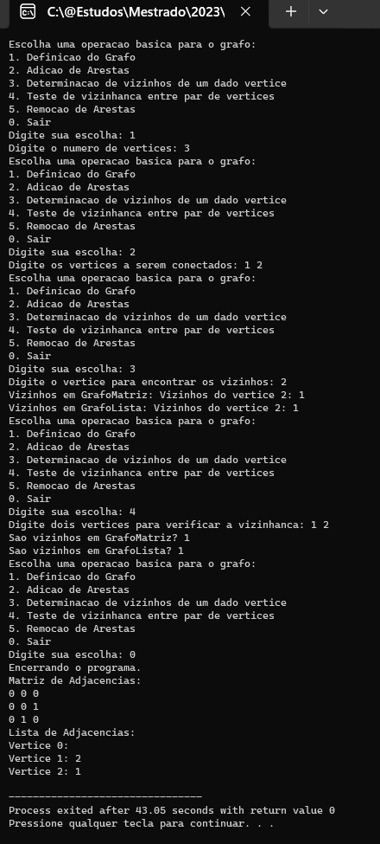

Q5)

#Linguagem Python

def dfs(grafo, origem):
"""
Realiza uma busca em profundidade no grafo, começando pelo vértice origem.

Args:
grafo: O grafo a ser percorrido.
origem: O vértice de origem da busca.

Returns:
A lista dos vértices visitados na ordem em que foram visitados.
"""
visitados = []
pilha = [origem]

while pilha:
v = pilha.pop()
visitados.append(v)

for vizinho in grafo[v]:
if vizinho not in visitados:
pilha.append(vizinho)

return visitados

grafo = {
"a": ["b", "c"],
"b": ["c", "d"],
"c": ["d"],
"d": [] }

visitados = dfs(grafo, "a")
print(visitados)
['a', 'c', 'd', 'b']

Comentários: A função dfs() recebe dois parâmetros: o grafo a ser percorrido e o vértice de origem da busca. A função começa criando uma lista vazia para armazenar os vértices visitados. Em seguida, ela cria uma pilha vazia e insere o vértice de origem na pilha. Enquanto a pilha não estiver vazia, a função remove o vértice do topo da pilha e o adiciona à lista de vértices visitados. Em seguida, a função itera sobre os vizinhos do vértice removido. Para cada vizinho que ainda não foi visitado, a função insere o vizinho na pilha. A função retorna a lista dos vértices visitados.

Observações: O algoritmo de busca em profundidade funciona da seguinte forma:
- Começa por um vértice arbitrário.
- Visita todos os vizinhos desse vértice que ainda não foram visitados.
- Para cada vizinho visitado, repete o processo.
- O algoritmo termina quando todos os vértices do grafo foram visitados ou quando não há mais vértices a serem visitados.

Professor em Ciência da Computação 2023/03 do PPCIC – Disciplina Análise e Projetos de Algortimos.
Mestrando em Ciência da Computação 2023/03 – E-mail: eduardo.clinio@aluno.cefet-rj.br.

